令和８年４月１日

株式会社ファミリーマートと大阪府との包括連携協定について

株式会社ファミリーマートと大阪府は、平成23年７月19日（火）に包括連携協定を締結して以来、各分野において連携した取組みを進めてまいりました。
締結から一定の期間が経過したことを踏まえ、これまでの成果を踏まえつつ、地域の課題や府民ニーズの変化により的確に対応できるよう、取組内容の見直しを行い、重点的に取り組む事項を次のとおり整理しました。
今後も、株式会社ファミリーマートと大阪府は、連携・協働をさらに推進し、地域の活性化および府民サービスの向上を図ってまいります。

今後の主な取組み（令和８年度～令和10年度）

- 障がいのある方の社会参加と自己表現の機会の提供（該当分野：③子ども・教育）
店舗内イートインスペースにおいて、府立支援学校の生徒が制作した作品を展示するアート展「ファミマギャラリー」の実施などを通じて、障がいのある方々の自立・社会参加支援に取り組みます

- 地産地消の推進、大阪の特産品の販売促進（該当分野：②環境）
大阪で生産・栽培された農林水産物である「大阪産(もん)」と、お土産や贈り物にもおすすめの「大阪産(もん)名品」を使用した商品の開発と店舗での販売を通して、大阪産(もん)の普及啓発に取り組みます

本協定で連携・協働していく分野および主な連携事例（令和８年度～令和10年度）
◎重点
 | 連携分野 | 主な連携事例
 | 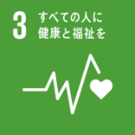  健康 | ○熱中症予防啓発、暑さ対策  ファミリーマート店内に設置されたデジタルサイネージ「FamilyMartVision」を活用した熱中症予防啓発に関する動画の放映や、店舗においてポスターを掲示するなど、府民の熱中症の予防啓発に取り組みます  また、猛暑から府民の命を守るとともに健康被害の軽減を図ることを目的に、事業者に店舗提供を呼びかけているクールオアシスについて、ファミリーマートの店舗を登録することで、府民が安心して暑さをしのげる場の確保を推進します  ○食を中心とした府民の健康づくりに関する取組み  V.O.S.メニューの商品開発・販売等により、府民の健康寿命延伸や健康的な食環境整備の推進に取り組みます
 | 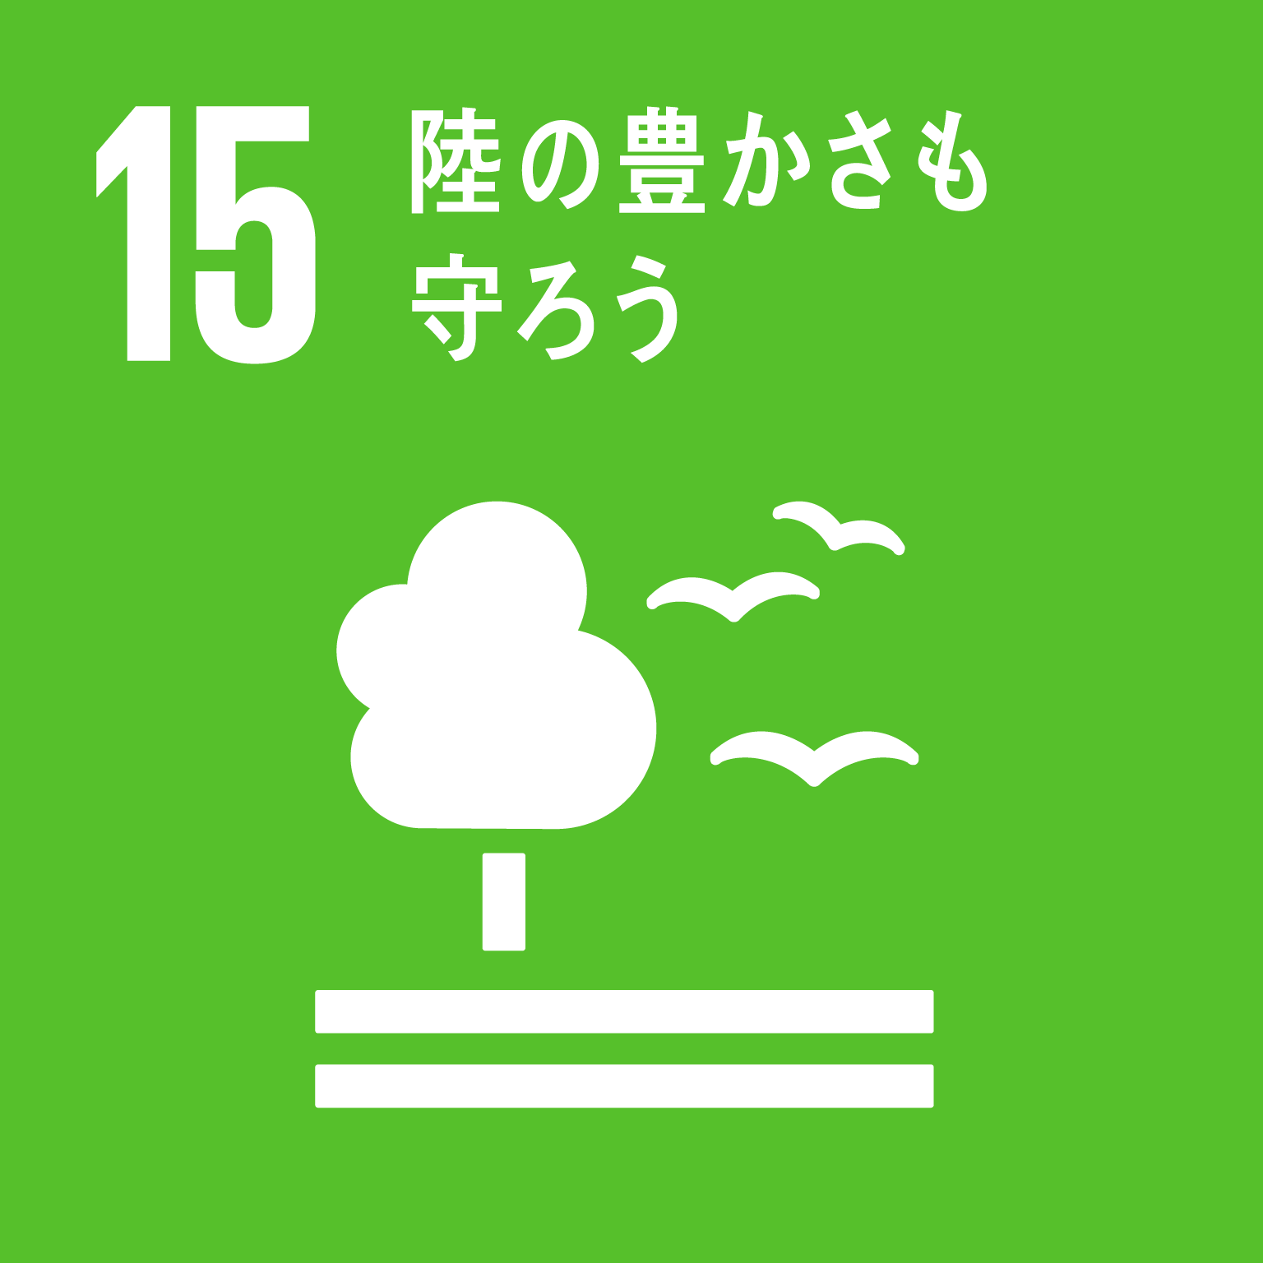  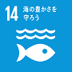  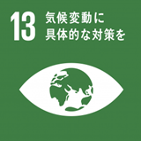  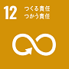  環境 | ◎地産地消の推進、大阪の特産品の販売促進  大阪で生産・栽培された農林水産物である「大阪産(もん)」と、お土産や贈り物にもおすすめの「大阪産(もん)名品」を使用した商品の開発と店舗での販売を通して、大阪産(もん)の普及啓発に取り組みます  ○食品ロス削減の取組み  おおさか食品ロス削減パートナーシップ制度の趣旨に賛同し、パートナーシップ事業者として食品ロス削減の推進及び啓発ポスター掲示、広報等の機運醸成に取り組みます  ○海洋プラスチックごみ対策への協力  府内事業所周辺や河川等の清掃・美化活動など地域共生活動を行うことで、プラスチックごみ問題への社員の意識醸成を図ります  また、「おおさか3Rキャンペーン」に参画し、オール大阪でのごみ削減や機運醸成に府と共に取り組みます
 | 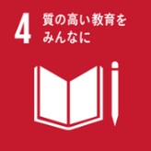  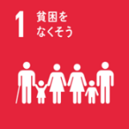  子ども・教育 | ◎障がいのある方の社会参加と自己表現の機会の提供  店舗内イートインスペースにおいて、府立支援学校の生徒が制作した作品を展示するアート展「ファミマギャラリー」の実施などを通じて、障がいのある方々の自立・社会参加支援に取り組みます  ○子どもたちへの教育支援  実社会における課題の解決に向けた探究的な学習「わくわく・どきどき ＳＤＧｓジュニアプロジェクト」に参画し、府内中学校へのアンバサダー等の派遣を通じて、将来を担う子どもたちに対する教育支援に取り組みます  また、府内の高校生等を対象に、社員による「キャリア教育」等を楽しみながら学べる授業を実施することで、府のキャリア教育推進に取り組みます  ○おおさか元気広場（放課後子ども教室）への参画  府が進める「おおさか元気広場（放課後子ども教室）」に参画し、府内の小学生を対象に、「SDGs」などをテーマに楽しみながら学べる授業「ファミマ学園」を活動プログラムとして実施します  ○支援学校生徒の職場体験の受け入れ  府立支援学校に在籍する生徒に向けて、店舗での職場体験実習を実施し、卒業後の社会的・職業的自立に向けた基礎的な力の育成及び働く意欲の向上の推進に取り組みます
 | 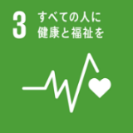  福祉 | ○高齢者にやさしい地域づくりへの協力  社員が、認知症サポーター養成講座を受講するとともに、認知症に対する正しい知識の普及啓発に取り組みます  また、店舗の認知症サポート事業所への登録により、誰もが安心して暮らせる社会の実現に取り組みます
 | 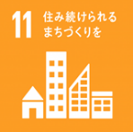  安全・安心 | ○大阪の地域防災力の充実に向けた協力  大阪880万人訓練に合わせて、店舗にポスターを掲示するなど、府民への周知啓発を行います  また、災害時の帰宅困難者支援や物資供給を行う体制を整備し、大阪の地域防災力の向上に協力します  ○地域の安全・安心への協力  「こども110番」運動の趣旨に賛同し、セーフティステーション活動として、子どもがトラブルに巻き込まれそうになった時、店舗に助けを求めてかけ込むことができるよう体制を整えるなど、子どもの見守りに協力します  ○特殊詐欺被害防止・消費者被害防止に向けた協力  店舗等において、特殊詐欺被害防止啓発を行うなど、特殊詐欺被害の防止に協力します
 | 地域活性化・まちづくり | ○店舗等を活用した府政ＰＲ  店舗等を活用して、府政に関するポスター、パンフレット等の設置による府政ＰＲに協力します

